# 图书管理系统网站开发

## 需求分析

## 1.1 项目背景

　　随着计算机网络结构的复杂化，传统的管理模式已经不能适应当今网络管理的需求，而基于Web的网络管理模式将Web技术与网络管理技术相融合，使管理人员能够方便地通过网站管理系统进行管理，简化了管理操作，给传统的技术带来了新的活力。

### 1.2 功能需求

图书查询模块：根据查询条件如：图书名称、出版社、作者等实现模糊查询和精确匹配

图书管理模块：需要登录进行身份验证后，才能进行此模块的操作；添加图书、修改图书、删除图书等

图书借阅模块：需要进行身份验证后才能进行次模块的操作；借阅图书、归还图书。

## 2. 系统功能设计

### **2.1 用户功能**

系统可注册用户账号，已登录用户可借、归还书籍。系统提供图书查找功能。

### **2.2 管理员功能**

管理员可修改用户账号数据，同时管理员可操作图书数据。

## 3.ER图设计

## 3.1 关系描述

图书馆需建立一个管理数据库存储一下信息。图书馆中有多本图书，每本图书有图书编号、书名、出版社、图书位置、借阅状态；图书馆有多个用户，每个用户都有编号、姓名、年龄、性别；图书馆有多个管理员，管理员有编号、姓名、年龄、性别。一个用户可借阅多本图书，一本图书只能被一个用户同时借阅，每个管理员可操作多个图书

### **3.2 实体关系图（ER图）**

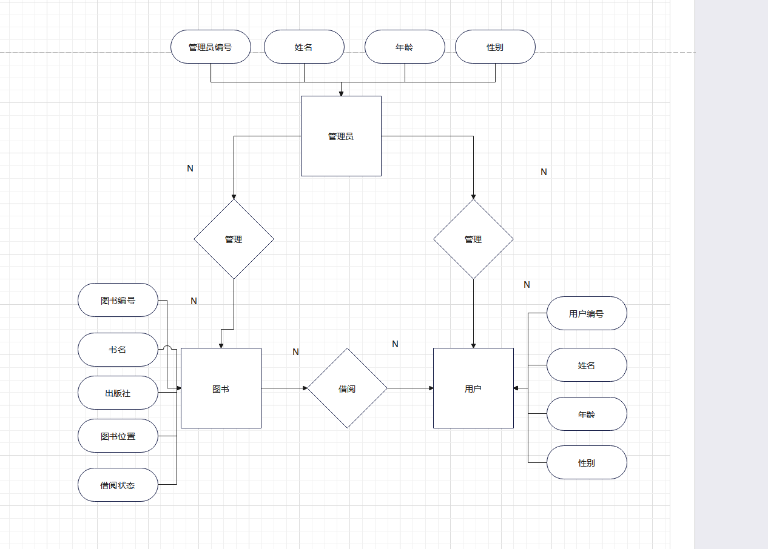

## 4.数据库表结构设计

